

StoryArt | Martina Fischer

25.06.2017

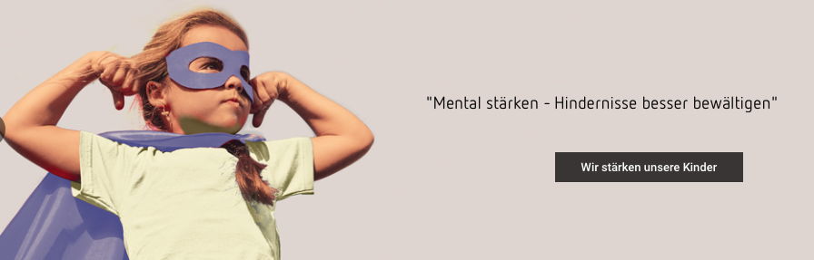

Video-Projekt „Resilienztraining“

Konzept-Idee | Via-Vita

**SPRECHERTEXT**

**Für VIDEO-PROJEKT „Via-Vita“**

Kurzbeschreibung / Storykonzept:

* Video-Länge: max. 2 Minuten
* Sprecher: 1 Sprecher
* Stimme: Weiblich
* Ziel: - Auf einfachste Art zu vermitteln, was man als Familie braucht,  
   um Wertschätzung, Liebe, Halt und Unterstützung zu leben –   
   Partnerschaft zu leben, man selbst zu bleiben und die Kinder im   
   Familiennest einzubetten, Sicherheit und Grenzen geben und   
   dann ins eigene Leben zu entlassen.  
   - Aus dem Video soll auch hervorgehen, was Sinn der Tätigkeit ist   
   und welche Angebote es gibt.
* Ablauf: Das Video soll mit dem Gedanken an ein Kind starten und auch   
   damit wieder enden, sodass darin ein gewisser Lebenskreislauf   
   abgebildet ist.
* Story-Idee: - Die „Story“ spielt in einem Garten als Sinnbild für Behütet-Sein,   
   Heran-Wachsen, Familienleben, Garten Eden, Paradies.   
   - Roter Faden ist die Frage „Was ist eigentlich das Glück?“
* Erzählform: Stimme (alias Lisa Weiss) als Erzählerin und spricht zu Euch/Dir.
* Videostil: WhiteBoard-Animation
* Zeichenstil: Einfach (siehe untenstehendes Bild)

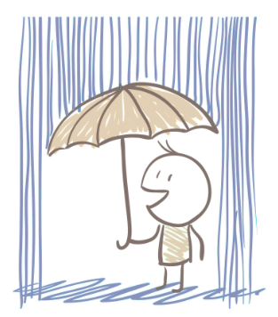

|  |  |
| --- | --- |
| **SPRECHERTEXT** | **Illustrations-Ideen** |
|  | Blick in einen Garten (z. B. rechts und links Zaun und Blumen = wie Bühne, Garten Eden, abgeschirmt, behütet)  Garten ist eine starke Metapher für alles gut (Garten Eden) = Sinnbild für das Familiennest  Bildergebnis für garten clipart |
|  |  |
| „Was ist eigentlich das Glück?“  Auf diese Frage gibt es viele guten Antworten.  Die beste Nachricht dabei ist: Glück – das kann man lernen. Am besten gleich von Anfang an. | Baby sitzt im Garten |
|  |  |
| Denn Glück baut auf etwas auf: dem Gefühl von Stärke. Von Sicherheit. Von Wertschätzung. Und zwar für das, was wir sind. Und was wir tun. Mit all unseren Talenten, aber auch Eigenheiten.  Für Eure Kinder legt Ihr selbst dafür den Grundstein. Das könnt Ihr sogar schon vor der Geburt tun. | Mehrere Menschen und Situationen wie Mann + Frau Partnertschaft/Liebe  Schwangerschaft / dicker Bauch  Glückliche Menschen |
|  |  |
| Resilienz heißt die Methode, die Euch dabei hilft, Euch in einfachen und weniger einfachen Lebenssituationen auf Eure Widerstandsfähigkeit und Kraft verlassen zu können.  Resilienz könnt Ihr lernen. | z. B. „Wort-Schirm“ zu den Kernelementen von Resilienz  Flexibilität / Stärke / Selbstvertrauen / Offenheit / Optimismus  Visualisiert als „Schirm“ gegen den „Regen“ von oben. |
|  |  |

|  |  |
| --- | --- |
| **Story & Verlauf** | **Illustrations-Ideen** |
| Und hier komme ich gerne ins Spiel.  Ich bin Lisa Weiss, diplomierter Coach – u. a. für Resilienz – und selbst Mutter eines Sohnes. Ich helfe Euch, diese tollen Fähigkeiten von Resilienz zu lernen und jedes Familienmitglied zu stärken.  Damit Glücklichsein für alle funktioniert. Gemeinsam. | Reales Foto von Lisa einblenden.  Große und kleine Menschen stemmen vierblättrige Kleeblätter  Dann könnten darüber die Begriffe   * Wertschätzung * Liebe * Unterstützung * Sicherheit   Aufpoppen. |
|  |  |
|  |  |
| Ich berate Euch, wenn Ihr darüber nachdenkt, eine Familie zu gründen – und bestärke Euch in Euren Plänen. | Paar nachdenklich und darüber Fragen: Was ändert sich? Können wir das alles schaffen? |
|  |  |
|  |  |
| Ich unterstütze Euch dabei, wie Ihr Eltern werdet, aber ein Paar bleibt. | Mutter, Vater halten sich an der Hand, Baby/Kleinkind steht/sitzt davor und lächelt |
|  |  |
|  |  |
| Oder wenn es darum geht, Eurem Kind immer das zu geben, was es braucht (wie Geborgenheit und Selbstvertrauen).  Damit es ein glücklicher und zufriedener Mensch wird. | Kind mit Schultasche steht im Garten und es wachsen ihm Wurzeln.  *In Anlehnung an das Zitat: „Solange deine Kinder klein sind, gib ihnen Wurzeln, wenn sie größer werden, schenk‘ ihnen Flügel“ – Khalil Gibran* |
|  |  |
|  |  |
| Ich ermutige Euch, wie Ihr Kindern Grenzen setzt und Freiheiten einräumt - aber Eure Tür immer offen steht.  So lernt Euer Kind, seine eigenen Talente und Anlagen zu entfalten – und schließlich so zu sein, wie es seinem Wesen entspricht. | Teenager, der sauer ist wird umarmt und lächelt dann. Ihm wachsen Flügel.  Oder Mann/Frau mit Auffangnetz/ hinter ihm. |
|  |  |
|  |  |
|  |  |

|  |  |
| --- | --- |
| **Story & Verlauf** | **Illustrations-Ideen** |
| In jeder Lebensphase kann ich Euch ein Stück begleiten.  Damit Ihr Euren Kindern das Beste mit auf den Weg gebt: eine innere Anleitung, glücklich zu sein. | Begriffe werden eingeblendet, wachsen  z. B. im Garten aus einer Blume/Stengel heraus.  Trainings, Workshops, Co-Parenting, BrainGym. |
|  |  |
|  |  |
| Bis die Reihe vielleicht an sie kommt, ihren Kindern dieses Wissen weiter zu geben.  Für die große Reise: Ihren Weg ins Glück. | Mann, Frau wieder mit Baby, Kleinkind etc.  Bildergebnis für garten clipart |
|  |  |
|  |  |
| Vereinbaren Sie Ihren kostenlosen Beratungstermin. | Abblender & Call-to-Action:  **Via Vita. Perspektiven leben**  Tel oder email einblenden. |
|  |  |
| Anmerkung: Da bin ich mir noch nicht ganz schlüssig, ob wir hier beim Abblender diesen Satz einsprechen oder nur einblenden. | |
|  |  |